Họ và tên : Chu Đình Huấn

MSSV : N19DCVT013

Lớp : D19CQVT01-N

**netcraft**

1. **Tìm kiếm với trang** [**https://uis.ptithcm.edu.vn/**](https://uis.ptithcm.edu.vn/)

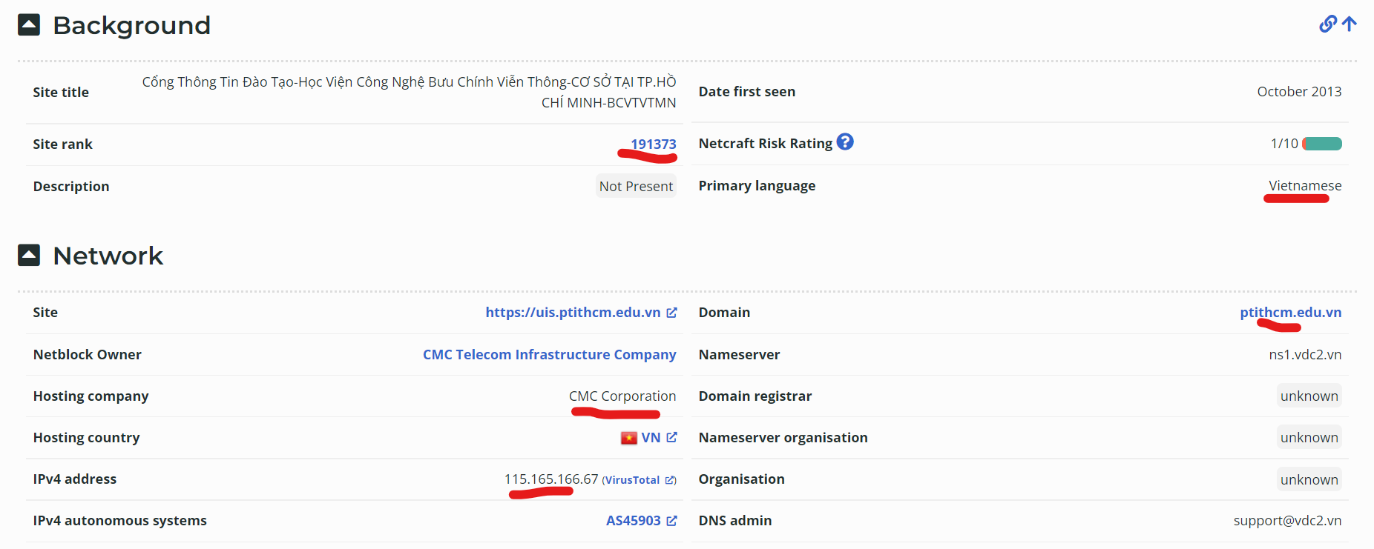

* **Thứ hạng :191373**
* **Ngôn ngữ chính sử dụng : VietNam**
* **Công ty quản lý hosting : CMC**
* **Địa chỉ IP : 115.165.166.67**
* **Domain: ptithcm.edu.vn**

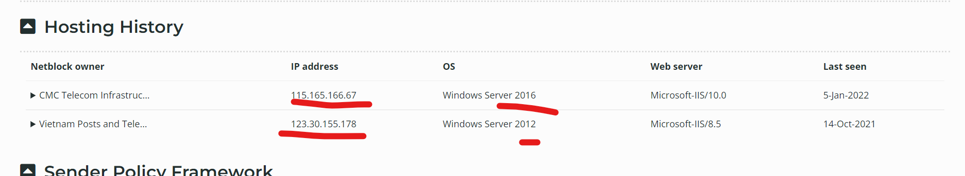

* **Lịch sử hosting thay đổi : trước kia thì VietNam Post and Telecommunications HaNoi City quan lý với ip 123.30.255.178 chạy** trên nền windows Server 2012 .Sau đó thì do CMC quản lý hosting của trang này với window Server 2016 và update gần nhất là 5-1-2022
* 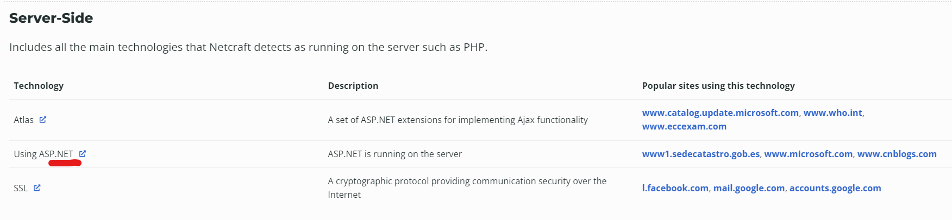
* 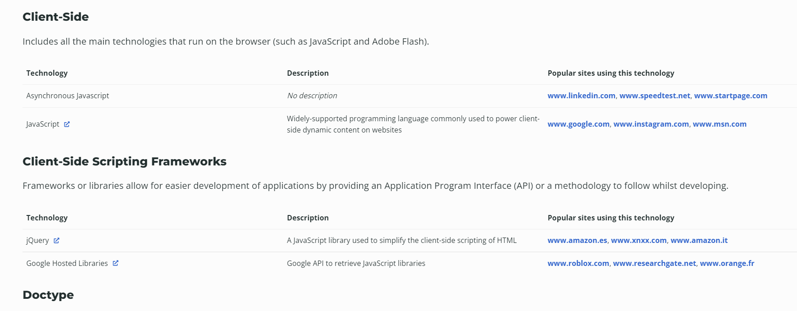
* **Phía server của trang thì được viết bằng ASP.NET còn phía client-side thì được viết bằng JavaScript**